ANALISIS ASUHAN KEPERAWATAN JIWA DENGAN RESIKO
PERILAKU KEKERASAN MELALUI INTERVENSI LATIHAN FISIK 2:
TERAPI PUKUL BANTAL PADA Nn A DAN Nn D DI PANDEGLANG BANTEN

Dian Ayu Tresna*, Nur Fajariyah²
Email Korespondensi: dianayutrsn@gmail.com
¹⁻³Universitas Nasional

ABSTRAK

Latar Belakang : Resiko Perilaku Kekerasan adalah suatu bentuk perilaku yang bertujuan untuk melukai seseorang secara fisik maupun psikologis. Perilaku kekerasan terjadi karena adanya hasil akumulasi frustasi yang berulang dan dikarenakan keinginan individu yang tidak tercapai atau bahkan gagal, sehingga individu berperilaku agresif (Suerni & Livana, 2019). Data Prevalensi di Provinsi Banten (1,3%). Untuk prevalensi gangguan jiwa berat nasional adalah 1,7 per mil. Berdasarkan prevalansi gangguan jiwa berat, posisi Provinsi Banten masih di bawah angka nasional.

Tujuan : Menganalisis asuhan keperawatan melalui intervensi latihan fisik 2: terapi pukul bantal pada Nn. A dan Nn. D dengan diagnosa medis Resiko Perilaku Kekerasan di Pandeglang Banten.

Implementasi : Tindakan keperawatan pada Nn. A pada tanggal 20-23 Desember 2022, dan pada Nn. D pada tanggal 24 - 27 Desember 2022. Implementasi pada masalah keperawatan utama Resiko Perilaku Kekerasan yaitu dengan terapi pukul bantal untuk mendemonstrasikan perasaannya agar tidak melukai dirinya, keluarga dan lingkungan.

Hasil : Hasil evaluasi tindakan keperawatan yang dilakukan selama tiga hari terbukti bahwa terapi pukul bantal dapat mengalihkan dan membuat tenang klien karena sapat meluapkan emosinya melalui terapi pukul bantal tersebut, Nn. A menjadi lebih lega dan menghindari mencelakai dirinya dan mampu mengontrol dan mengalihkan emosinya, dan Nn. D menjdi lebih tenang dan ketakutannya berkurang serta mampu menerima dirinya.

Simpulan dan Saran : Setelah dilakukan praktek profesi di Pandeglang Banten dengan melakukan tindakan keperawatan pada klien dengan diagnosa resiko perilaku kekerasan : Masalah utama pada klien yaitu resiko perilakun kekerasan dengan memberikan terapi pukul bantal sebagai salah satu cara klien mendemonstrasikan perasaannya agar tidak melukai dirinya, keluarga dan lingkungan. Diharapkan dapat mengembangkan pengetahuan mengenai asuhan keperawatan dan dapat menerapkan terapi pukul bantal sebagai tempat melampiaskan emosi agar tidak merugikan diri sendiri.

Kata Kunci : Resiko, Perilaku kekerasan, Penerapan, Terapi Pukul bantal.
ABSTRACT
Background: Risk of Violent Behavior is a form of behavior that aims to injure someone physically or psychologically. Violent behavior occurs due to repeated accumulation of frustration and due to individual desires that are not achieved or even fail, so that individuals behave aggressively (Suerni & Livana, 2019). According to data from the Indonesian Ministry of Health (2018), the number of people with schizophrenia in 2017 who committed violent behavior was as much as 80% of the 2.5 million people with schizophrenia.
Objective: Analyzing nursing care through pillow hitting therapy intervention on Ms. A and Ms. D with a medical diagnosis of Risk for Violent Behavior in Pandeglang, Banten.
Implementation: Nursing action on Ms. A was on December 20-23, 2022, and on Ms. D on December 24 - 27 2022. Implementation of the main nursing problems Risk of Violent Behavior, was by hitting pillow therapy to demonstrate his feelings so as not to hurt himself, his family and the environment.
Results: The results of the evaluation of nursing actions carried out for three days proved that pillow hitting therapy can distract and calm clients because they can express their emotions through pillow hitting therapy, Ms. A becomes more relieved and avoids harming himself, and Ms. D became calmer and less afraid.
Conclusions and suggestions: After professional practice at Pandeglang Banten by carrying out nursing actions on clients with a risk diagnosis of violent behavior: The main problem for clients is the risk of violent behavior by giving pillow hitting therapy as a way for clients to demonstrate their feelings so as not to injure themselves, their families and the environment. It is hoped that it can develop knowledge about nursing care and can apply pillow hitting therapy as a place to vent emotions so as not to harm oneself.
Keywords: risks, violent behavior, applications, therapy pillow hitting.

- PENDAHULUAN
Kesehatan jiwa menurut WHO (World Health Organization) adalah ketika seseorang tersebut merasa sehat dan bahagia, mampu memahami tantangan hidup serta dapat menerima orang lain sebagaimana seharusnya serta mempunyai sikap positif terhadap diri sendiri dan orang lain. Kesehatan jiwa adalah kondisi seseorang individu dapat berkembang secara fisik, mental, spiritual, dan sosial sehingga individu tersebut menyadari kemampuan sendiri dan mampu memberikan kontribusi untuk komunitasnya

Hasil dari riset kesehatan dasar prevelensi gangguan jiwa berat psikosis pada penduduk indonesia 7,0 per mil, prevelensi depresi adalah 6,1 pada penduduk umur ≥15 tahun dan gangguan mental emosional pada penduduk Indonesia 9,8 persen. Gangguan jiwa berat terbanyak di Sulawesi Tenggara, Gorontalo, NTT, Banten dan Maluku Utara. Proporsi rumah tangga yang pernah memangsa anggota rumah tangga gangguan jiwa berat 14,0 persen dan terbanyak pada penduduk yang tinggal diperdesaan (17,7%) (Riskesdas,2018).

World health organization (WHO) tahun 2017 memperkirakan jumlah penderita gangguan jiwa termasuk skizofrenia adalah sekitar 450 juta jiwa. Disability adjusted life year (DALYs) yang merupakan salah satu ukuran beban penyakit yang dihitung dari jumlah kematian premature (year of life lost due to premature death/YLLs) dan tahun hidup dengan kondisi disabilitas (years lived with disability/YLDs) menunjukkan beban penyakit dan penyebab kematian terbesar secara global ialah penyakit kardiovaskuler (31,8%), Namun, apabila dilihat dari penyebab kecacatan atau kesakitan (YLDs) terbesar adalah penyakit gangguan mental (14,4%). Kondisi Asia tidak berbeda jauh dengan kondisi tersebut, dimana penyebab kesakitan dan kematian terbesar jika dilihat dari tahun hidup dengan kondisi disabilitas yaitu gangguan mental (13,5 %) (Infodatin, 2019).
Teknik terapi yang diberikan pada perilaku kekerasan dapat mengatasi supaya kemampuan yang diajarkan dapat memasukan jadwal kegiatan individu dalam kegiatan sehari – hari, sehingga terapi ini diharapkan dapat mengontrol kemampuan pasien dalam menerapkan kemandirian pasien. Berikut ini teknik dari beberapa macam – macam pada terapi perilaku kekerasan yaitu teknik relaksasi nafas, teknik memukul bantal atau kasur untuk menurunkan rasa emosi atau marah, pemberian obat ini supaya pasien dapat minum obatnya secara rutin dan tidak mengalami putus obat sehingga tidak terjadi kekambuhan pada pasien, dan teknik spritual (berdoa, sholat, mengaji atau meditasi) dan teknik secara verbal (Prasetya & Aprini, 2018).

- MASALAH DAN RUMUSAN PERTANYAAN
Tujuan teknik ini untuk meluapkan perasaan marahnya dengan mengalihkan sebuah objek dengan sebuah benda seperti bantal. Pukul bantal bertujuan mengalihkan apa yang pasien rasakan dengan perumpamaan, hal ini supaya tidak terjadi adanya resiko mencederai pada diri sendiri, orang lain dan lingkungan sekitar (Soekarno, 2015).
Karena mengontrol marah dengan cara melatih pasien pukul bantal bertujuan untuk meluapkan perasaan marahnya dengan mengalihkan objek pada sebuah benda atau dalam hal bantal ini, pukul bantal bertujuan mengalihkan apa yang klien rasakan dengan perumpamaan, hal ini supaya tidak terjadi adanya risiko mencederai pada diri sendiri, orang lain dan lingkungan sekitar (Soekarno, 2015)
Berdasarkan hasil studi pendahuluan ditemukan masalah keperawatan pada Nn. A dan Nn. S yaitu resiko perilaku kekerasan. Maka penulis melakukan analisis keperawatan dengan Resiko Perilaku Kekerasan melalui intervensi penerapan pukul bantal pada Nn A dan Nn D di Kampung Talagasari Kecamatan Saketi Kabupaten Pandeglang Provinsi Banten,

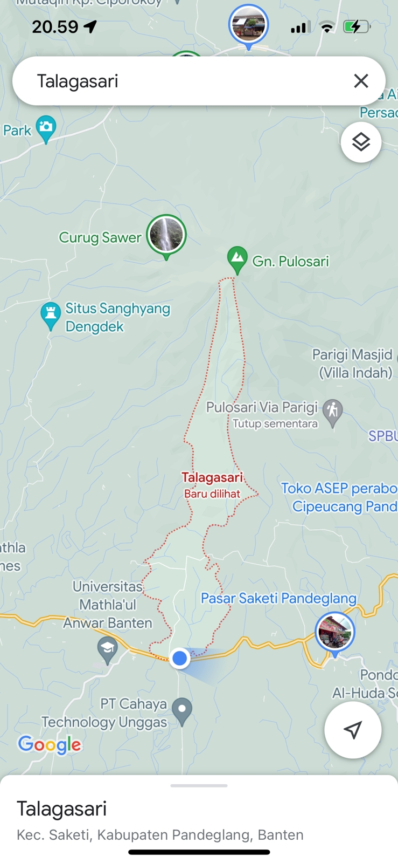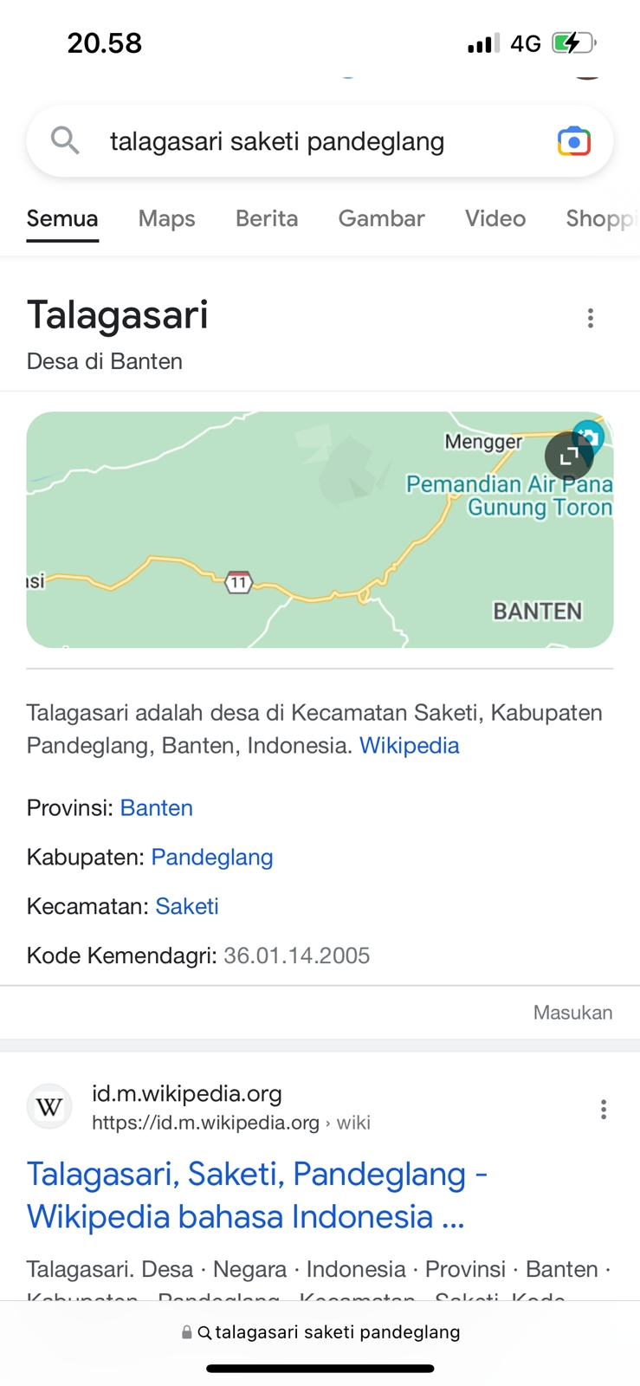

Gambar 1. Lokasi Penelitian

- KAJIAN PUSTAKA
Risiko perilaku kekerasan merupakan salah satu respon marah diekspresikan dengan melakukan ancaman, mencederai diri sendiri maupun orang lain dan dapat merusak lingkungan sekitar. Tanda dan gejala risiko perilaku kekerasan dapat terjadi perubahan pada fungsi kognitif, afektif, fisiologis, perilaku dan sosial. Pada aspek fisik tekanan darah meningkat, denyut nadi dan pernapasan meningkat, mudah tersinggung, marah, amuk serta dapat mencederai diri sendiri maupun orang lain (Pardede, Siregar & Hulu, 2020).
Resiko Perilaku kekerasan (RPK) adalah suatu keadaan dimana seorang melakukan tindakan yang dapat membayakan secara fisik, baik pada dirinya sendiri maupun orang lain, disertai dengan amuk dan gaduh gelisah yang tak terkontrol (Kusumawati, 2019).
Latihan fisik adalah gerak yang hakekatnya sebagai suatu perilaku sistem tubuh lebih merupakan ciri kehidupan yang meliputi dasar fisik dan psikis, upaya mempertahankan kelangsungan hidup manusia sangat berhubungan dengan aktivitas (Shodiqin, 2016).
Latihan memukul bantal adalah teknik yang dilakukan dengan cara berolahraga untuk melatih tubuh seseorang agar lebih sehat dan pikiran rileks. Latihan fisik pada olahraga ini tubuh secara otomatis dapat meningkatkan kadar serotonin didalam otak (Ariyadi, 2017).

- METODE
Terapi yang digunakan pada analisis ini ialah studi kasus. Studi kasus ini bertujuan untuk mempelajari lebih lanjut mengenai terapi pukul bantal untuk meluapkan emosi. Studi kasus ini , subjek yang dipilih klien resiko perilaku kekerasan. Analisis asuhan keperawatan ini dilakukan selama tiga hari di Pandeglang Banten Telagasaari. Pendekatan pada studi kasus ini melalui wawancara dengan melakukan pengakajian anamnesis meliputi : nama pasien, keluhan utama, Riwayat Kesehatan sekarang, Riwayat penyakit dahulu dan Riwayat penyakit keluarga. mengobservasi juga dilakukan untuk meluapkan emosi dengan cara terapi pukul bantal.

- HASIL PENELITIAN DAN PEMBAHASAN
Resiko Perilaku kekerasan (RPK) adalah suatu keadaan dimana seorang melakukan tindakan yang dapat membayakan secara fisik, baik pada dirinya sendiri maupun orang lain, disertai dengan amuk dan gaduh gelisah yang tak terkontrol (Kusumawati, 2019). Penyebab terjadinya resiko perilaku kekerasan yaitu factor prediposisi merupakan faktor yang mempermudah dalam menyebabkan terjadinya perilaku seorang seperti keyakinan, kepercayaan, nilai-nilai, tradisi dan sebagainya.
Pada Nn. A dan Nn. D terbukti bahwa terapi pukul bantal bisa membuat rileks dan tenang serta bias menghindari akan terjadinya mencelakai diri dan dapat mengontrol emosinya.
Berdasarkan etiologi, maka masalah keperawatan yan muncul adalah resiko perilaku kekerasan. Tanda dan gejala pada Nn. S dan Nn. D yaitu emosi, marah dan rasa takut.
Pada saat melakukan intervensi terapi bantal yaitu :
Pada Nn. A dan Nn. D mengatakan bahwa saat dilakukannya terapi pukul bantal klien merasakan nyaman, rileks dan tenang serta sangat puas meluapkan emosinya. Klien diajarkan terapi pukul bantal dengan langkah sebagai berikut :
- Atur posisi klien dengan nyaman.
- Bantal diletakkan di pangkuan.
- Tarik nafas dalam tahan kemudian ditahan sejenak lalu keluarkan lewat mulut.
- Tangan mengepal dan pukul pada bantal sekencang – kencangnya.
- Teknik ini dilakukan selama 10 – 15 menit.

- KESIMPULAN
Terapi pukul bantal yaitu suatu tindakan yang efektif untuk meluapkan emosi, menenangkan pikiran serta membuat nyaman dan rileks. Untuk kedepannya diharapkan terapi pukul bantal ini semakin diterapkan dan berkembang, terutama untuk meluapkan emosi saat perasaan sedang marah atau berada di situasi tidak menenangkan.

- DAFTAR PUSTAKA

Ardika, R. W., Hastuti, W., & Wijayanti. (2019). Upaya Penurunan Resiko Perilaku Kekerasan Dengan Cara Fisik : Pukul Bantal Pada Pasien Di Rsjd Dr . Arif Zainudin. Jurnal Stikes PKU, 15(1), 1–5.
D3, P., Fakultas, K., Kesehatan, I., Nilam Untari, S., & Kartina, I. (n.d.). ASUHAN KEPERAWATAN JIWA PADA PASIEN DENGAN RESIKO PERILAKU KEKERASAN.
Dwi Prastya, F., & Arum Pratiwi, S. K. (2017). Mekanisme Koping Pada Pasien Perilaku Kekerasan Dengan Risiko Menciderai Orang Lain Dan Lingkungan (Doctoral dissertation, Universitas Muhammadiyah Surakarta).
Faisal, A. (2015). Think Like A Millionaire. Onluna Publishing.
Harsa Wardana, G., Leda Kio, A., Gede Rai Arimbawa, A., & Bina Usada Bali, S. (2020). Hubungan Dukungan Keluarga terhadap Tingkat Kekambuhan Klien dengan Resiko Perilaku Kekerasan Relation of Family Support to Client’s Recurrence Rate with Risk of Violent Behavior. https://doi.org/10.29238/caring.v9i1.592
Indah Iswanti, D., dr Amino GondohutomoProvinsiJawa Tengah, R., & Karya Husada Semarang, S. (2019). FAKTOR PREDISPOSISI DAN PRESTIPITASI PASIEN RESIKO PERILAKU KEKERASAN. In Jurnal Ilmu Keperawatan Jiwa (Vol. 2, Issue 3).
Jek Amidos Pardede, Laura Mariati Siregar, E. P. H. (2020). Efektifitas Behaviour Therapy Terhadap Risiko Perilaku Kekerasan Pada Pasien Skizofrenia. Jurnal Mutiara Ners, 3(1), 8–14. http://e-journal.sari-mutiara.ac.id/index.php/NERS/article/view/1005
Kuswandi, L. (2014). Gentle hypnobirthing a gentle way to give birth. Puspa Swara.
Lestari, E. T. (2020). Cara Praktis Meningkatkan Motivasi Siswa Sekolah Dasar. Deepublish.
Makhruzah, S., Putri, V. S., & Yanti, R. D. (2021). Pengaruh Penerapan Strategi Pelaksanaan Perilaku Kekerasan terhadap Tanda Gejala Klien Skizofrenia di Rumah Sakit Jiwa Daerah Provinsi Jambi. Jurnal Akademika Baiturrahim Jambi, 10(1), 39. https://doi.org/10.36565/jab.v10i1.268
Malfasari, E., Febtrina, R., Maulinda, D., & Amimi, R. (2020). Analisis Tanda dan Gejala Resiko Perilaku Kekerasan pada Pasien Skizofrenia. Jurnal Ilmu Keperawatan Jiwa, 3(1), 65. https://doi.org/10.32584/jikj.v3i1.478
Marlinda, M., Fadhilah, N., & Novilia, N. (2020). Dukungan Keluarga Untuk Meningkatkan Motivasi Pasien Kanker Payudara Menjalani Kemoterapi. Jurnal Kesehatan Metro Sai Wawai, 12(2), 1. https://doi.org/10.26630/jkm.v12i2.1973
Novitayani, S., Keilmuan, B., Jiwa, K., Keperawatan, F., Syiah, U., & Banda, K. (2018). Terapi Psikofarmaka Pada Pasien Rawat Jalan Di Rumah Sakit Jiwa Aceh. Idea Nursing Journal, 9(1), 16. http://www.jurnal.unsyiah.ac.id/INJ/article/view/10816/9512
Pakpahan, M., Siregar, D., Susilawaty, A., Tasnim, T., Ramdany, R., Manurung, E. I., ... & Maisyarah, M. (2021). Promosi Kesehatan dan Perilaku Kesehatan. Yayasan Kita Menulis.
Purnama, G., Indra Yani, D., Sutini, T., & Keperawatan, F. (2019). GAMBARAN STIGMA MASYARAKAT TERHADAP KLIEN GANGGUAN JIWA DI RW 09 DESA CILELES SUMEDANG. In Jurnal Pendidikan Keperawatan Indonesia (Vol. 2, Issue 1). http://ejournal.upi.edu/index.php/JPKI
R Indonesia 2014. (2019). Asuhan Keperawatan Orang dengan Gangguan Jiwa Halusinasi Dengar dalam Mengontrol Halusinasi. In Osfpreprints (p. 4). https://osf.io/n9dgs/
Simanjuntak, N. O. (2017). Hak pelayanan dan rehabilitasi orang dengan gangguan jiwa (ODGJ) terlantar menurut UU No. 18 Tahun 2014 tentang kesehatan jiwa (Studi kasus UPT wanita tuna susila dan tuna laras Berastagi). Jurnal Psuham Unimed, 7(18), 54–76. https://jurnal.unimed.ac.id/2012/index.php/jh/article/view/10887
Soetrisno, S., Sulistyowati, S., Tjiang, R. E., Wujoso, H., Nurinasari, H., & Cahyanto, E. B. (2020). Pengaruh Psikokuratif terhadap Kadar VEGF-c, Kortisol dan Skor HADS Pasien Kanker Serviks Stadium Lanjut. Jurnal Kesehatan Reproduksi, 7(1), 58. https://doi.org/10.22146/jkr.50642
Suerni, T., & PH, L. (2019). Respons Pasien Perilaku Kekerasan. Jurnal Penelitian Perawat Profesional, 1(1), 41–46. https://doi.org/10.37287/jppp.v1i1.16
Syarif, S., & Riau, K. (2021). Skripsi Upaya Dinsos Pekanbaru.
Thong, D. (2013). Memanusiakan Manusia. Gramedia Pustaka Utama.

Widiasari, N. (2021). Tugas Akhir Ners.
Zain, A. A. (2021). Strategi Pengembangan Nilai Agama dan Moral Anak Usia Dini. Penerbit Insania.

